Державний університет "Житомирська політехніка"

Кафедра інженерії програмного забезпечення

Курсова робота на тему:

***"Хмарні офісні пакети"***

Курсова робота студента ВТ-21-1 групи

факультету інформаційно-комп'ютерних технологій

Бабушко Андрій Сергійович

Науковий керівник: професор Вакалюк Тетяна Анатоліївна

Житомир 2021

# Словник

1. **access** – *доступ.*
2. **access code** – *код* *доступу*
   1. **accept** – *приймати*
   2. **active** – *активний,* *поточний.*
   3. **active** **window** – *активне* *вікно*.
3. **add** – *додавати, додатковий, підсумовувати.*
   1. **all-in-one** – *«все в одному»*
4. **algorithm** – *алгоритм.*
   1. **architcture** – *архітектура.*
5. **array** – *масив.*
   1. **block** **diagram** – *блок-схема.*
6. **boot** – *завантаження.*
7. **cybernetics** – *кiбернетика*
8. **device** – *пристрiй*
   1. **hard** **disk** – *жорсткий диск*
   2. **hardware** – *апаратна частина*
9. **input** – *ввід, вхідний*
   1. **label** – *ярлик, мітка, ідентифікатор*
10. **list** – *список.*
    1. **network** – *мережа, сітка.*
    2. **security** – *захист, безпека*
11. **software** – *програмне забезпечення, програма*

## Розширене значення слова[1]

**software** – *програмне забезпечення, програма*

Комп’ютерні програми чи команди, які спонукають апарату виконувати певну роботу. В цілому програмне забезпечення класифікується відповідно до типу робіт. Два основних класи програмного забезпечення: операційні системи та прикладні програми. Отже, системне програмне забезпечення є часто невидимим, тоді як прикладне програмне забезпечення здійснює обробку текстів, керування базою даних і т. п. Два додаткових класи програмного забезпечення: мережне програмне забезпечення та лінгвістичне програмне забезпечення.

|  |  |
| --- | --- |
| Словник основних термінів[2] | |
| Термін | Переклад |
| **Deckstop computer** | *Настільний комп'ютер* |
| **Digital** **computer** | *Цифровий комп'ютер* |
| **Error** | *Помилка* |
| **Hard** **disk** | *Жорсткий диск* |
| **Icon** | *Ікона, піктограма, образ* |
| **Insert** | *Вставка, вставити* |
| **Install** | *Інсталювати* |
| **Integer** | *Цілий, ціле число* |
| **Invalid** | *Недопустимий, помилковий, недійсний* |
| **Laptop** **computer** | *Портативний комп'ютер* |
| **Password** | *Пароль, код(послідовність символів)* |

## Деякі числові характеристики:[3]

|  |  |  |  |  |  |  |
| --- | --- | --- | --- | --- | --- | --- |
| Назва країни | Числові характеристики | | | | | |
| Площа, тис. км2 | Населення, млн. мшк. | Вершина, м. | | Ріка, км. | |
| Україна | 603,7 | 48,4 | Говерла | 2061 | Дніпро | 984 |
| США | 9666,8 | 272,6 | Мак-Кінлі | 6194 | Міссісіпі з Міссурі | 5969 |
| Максимум | 9666,8 | 272,6 | x | 6194 | x | 5969 |

# Відомості про мене[4]

**Моє генеалогічне дерево**

**Моє генеалогічне дерево**

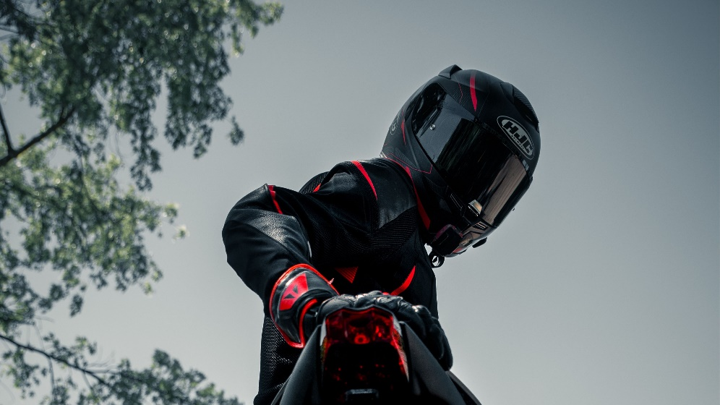

Победитель в мотогонках

### Список використаних джерел:[5]

**Літературні казки:**

1. Іван Франко «Фарбований Лис».
2. Василь Королів-Старий «Хуха-Моховинка».
3. Василь Симоненко «Цар Плаксій та Лоскотон».
4. Галина Малик «Незвичайні пригоди Алі в країні Недоладії».

**Світ природи:**

1. Тарас Шевченко «За сонцем хмаронька пливе…», «Садок вишневий коло хати…».
2. Степан Васильченко «В бур’янах».
3. Павло Тичина «Не бував ти у наших краях!», «Гаї шумлять…», «Блакить мою душу обвіяла…».
4. Євген Гуцало «Лось».
5. Максим Рильський «Дощ» («Благодатний, довгожданий…»), «Осінь-маляр із палітрою пишною…».
6. Григір Тютюнник «Дивак».
7. Микола Вінграновський «Сіроманець».

Зміст[1]

Словник 2

Розширене значення слова[1] 3

Словник основних термінів[2] 4

Деякі числові характеристики:[3] 5

Відомості про мене[4] 6

Список використаних джерел:[5] 7

1. 1. Зразок автоматичного створення змісту.